**1.1.1需求描述**

获取以下内容是否改变：1. 演唱会状态值2. 弹幕开关值3. 观看人数值（直播时）4. Tab框架时间戳5. 直播地址时间戳（显示图片、直播链接、切换web）6. 贡献榜时间戳7. 明星榜时间戳8. 图片营销位时间戳9. 边看边买广告时间戳10. 置顶通知时间戳11. 明星打榜时间戳。

获取演唱会变化情况，此接口每5秒轮询一次，只获取相关信息是否变化

现阶段已经完成：

演唱会状态- LIVE_STATUS

直播地址

直播控制

广告控制

关注系数

关注基数

**1.1.2流程分析（时序图）**

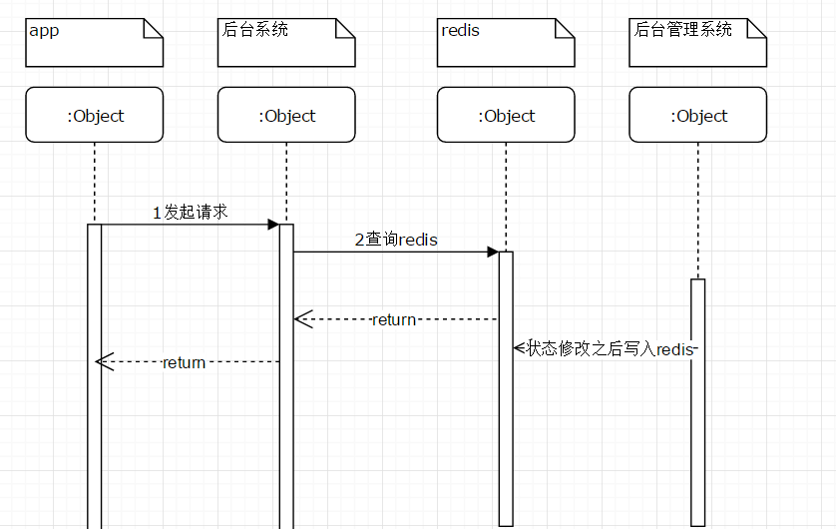

 **1.1.3内部实现逻辑（流程图）**



Key为:

LIVE_CHANGE:演唱会id LIVE_STATUS

Field LIVE_CHANGE_00-直播地址

Field LIVE_CHANGE_01-直播控制

Filed LIVE_CHANGE_02 -广告控制

其他状态的Filed待定-未确定

人气值计算逻辑？未知

明星打榜时间戳是通过定时任务写入redis

**1.1.4页面设计（贴页面DEMO图）**

**1.1.5 接口设计**

请求路径：/v2.0/danmaku/[querylivechange.do](http://querylivechange.do/)

请求头：参考公共请求头

请求参数：

请求参数说明

|  |  |  |  |
| --- | --- | --- | --- |
| 参数名称 | 说明 | 是否必须 | 备注 |
| ua | 客户端版本 | 是 |  |
| version | 客户端版本号 | 是 | 如:5.0.0 |
| concertId | 演唱会id | 是 | 演唱会id |

返回：

|  |  |  |  |
| --- | --- | --- | --- |
| 名称 | 说明 | 数据类型 | 备注 |
| code | 结果码 | String | 000000：成功  其他：失败 |
| info | 结果描述 | String |  |
| liveStatus | 演唱会状态 | String |  |
| liveFocusNum | 直播关注人数 | String |  |
| liveChanges | 该演唱会状态 | List<LiveChange> |  |
| liveOnNum | 观看人数值 | String |  |

LiveChange

|  |  |  |  |
| --- | --- | --- | --- |
| 名称 | 说明 | 数据类型 | 备注 |
| type | 状态类型 | String | 00 直播地址,01 直播控制,02 广告控制  03弹幕开关值,04Tab框架时间戳,05直播地址时间戳(显示图片、直播链接、切换web),06贡献榜时间戳,07明星榜时间戳,08图片营销位时间戳,09边看边买广告时间戳, 置顶通知时间戳,11明星打榜时间戳 |
| publishTime | 最近更新时间 | String |  |

**1.1.6表结构设计**

**1.1.7测试要点**

1从管理后台修改演唱会状态之后，请求接口对应改边

2明星打榜时间戳是直接从redis去，如果没有就没有数据返回，这个数据是定时任务写入的。

**1.1.8性能测试**

无